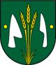

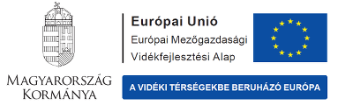

S á v o l y K ö z s é g
Önkormányzata

tisztelettel és szeretettel

meghívja Önt és kísérőjét a

2018. augusztus 18-án,

szombaton 09 órától kezdődő

Testvér-települési
Ifjúsági Nap

programjaira, rendezvényeire.

Helyszín: Sávoly,
Agroturisztikai Központ
(Rákóczi u. 74/2 hrsz.)

Testvér-települési
Ifjúsági Nap

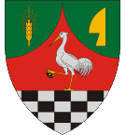

MEGHÍVÓ

PROGRAM:

09,00-13,00 Foci bajnokság
13,00-14,30 Közös ebéd
15,00 Kerékpáros ügyességi, terep verseny
16,00 Ifjúság egészségügyi prevenciója
Dúró Bt.(szűrés)
17,00 Ügyességi verseny (kötélhúzás, akadályverseny)
19,00 Csíkos Zokni Gála
(Imre Sándor Szeretet Színház)

További lehetőségek: folyamatos játszóház, kézműves foglalkozások

Kellemes időtöltést és jó szórakozást kívánunk!

Tisztelettel: Bobek József István
polgármester

